ОСНОВЫ БОКСА

Оружием боксера служит кулак. Однако не любой частью кулака можно и нужно наносить удары. Удары следует наносить только головками пястных костей в сочленении их с первыми фалангами пальцев. Наиболее целесообразно наносить удар, образно выражаясь, «торцевой» и тыльной частью кулака (рис. 2).
Удары, нанесенные краем кулака, прилежащим к мизинцу, или стороной большого пальца, могут привести к вывихам, растяжениям и другим травмам. Удары ладонной частью кулака запрещены.
Чтобы предохранить руку боксера от возможных повреждений, кисть должна быть забинтована.
Как бинтовать руку? Общее указание таково: надев отверстием (или петлей) конец бинта на большой палец бинтуемой руки, делают 2—3 оборота, направляя бинт от большого пальца на ладонь и время от времени сжимая кулак, чтобы отрегулировать плотность обмотки, которая не должна мешать сжатию кулака. Затем некоторые боксеры переходят на повороты лучезапястного сустава, а потом, обернув его два раза, переносят в том же направлении бинтовку на большой палец руки, и, наконец, на первые фаланги пальцев. Некоторые предпочитают сразу после первых «ладонных» оборотов бинтовать большой палец, несколько притягивая, прибинтовывая его к ладони, а затем бинтовать остальные пальцы (рис. 3).

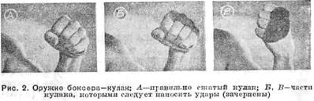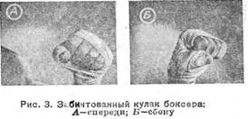

Все эти способы бинтовки хороши, следует только следить, чтобы бинтовка не была слабой, иначе она не достигает цели.
Излишне тугая бинтовка задерживает кровообращение и вызывает чувство онемения в кулаке. После бинтовок боксеры надевают перчатки.

Куда нужно и можно наносить удары

Правила бокса гласят: «удары можно наносить в переднюю часть головы и туловища до линии пояса». Это бесспорно, но было бы бесцельно, а иногда и небезопасно для руки щедро рассыпать удары в пределах указанной зоны (например, наносить удары в лоб).
Практика боев выявила, так называемые, «уязвимые точки» (рис. 4), попадание в которые или ослабляет сопротивляемость противника или сразу выводит его из боя.

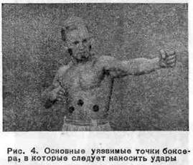

На голове такими точками являются углы челюсти около уха, область сонной артерии на шее под ухом и главнейшая из всех уязвимых точек — конец подбородка.
Точный и быстрый удар, нанесенный именно в эту точку, и вызывает нокаут, т. е. такое затемнение сознания, при котором боксер нередко падает и проигрывает бой, не успевая подняться до десятой секунды счета судьи.
На туловище также имеются «уязвимые точки». Главные из них: 1) область сердца (не совпадающая с анатомическим положением сердца) — точка под ребрами с левой стороны грудной клетки, 2) область солнечного сплетения — точка под грудинной костью и 3) область печени — точка с правой стороны туловища, также несколько ниже ребер.
В эти и только в эти точки нужно стараться наносить удар, так как следует помнить, что запас энергии у каждого боксера строго ограничен, и надо владеть большим искусством и умением распределить его на все время боя.

Позиция

По нашему пониманию, «исходное положение» и «позиция» идентичны, по «основной позицией» или «типовой позицией» мы называем позицию, разбираемую нами. Она наиболее универсальна, чем все другие возможные положения боксера в бою, и может служить ему, как исходное положение для большинства приемов атак и защит при передвижении на ринге. Существуют и другие исходные положения, иногда очень целесообразные, но при них применимы лишь некоторые приемы техники и тактики. Для мастера высокого класса почти всякое положение, в которое он попадает в процессе боя, служит исходным положением для тех или иных действий, соответствующих требованиям момента. Этим он выгодно отличается от молодого боксера, для которого исходным положением является обычно «основная позиция».
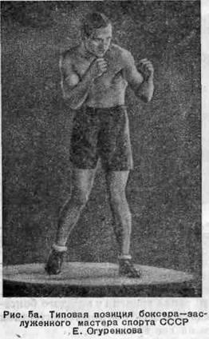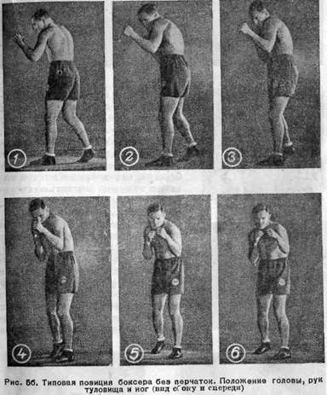

Мы знаем, какой частью кулака и куда именно, в какие точки целесообразно наносить в бою удары противнику. Но что целесообразно для одного, то не совпадает с планами другого, и каждый боксер, зная уязвимые места, принимает меры к их защите. Прежде всего этой цели служит «позиция». Что такое позиция? Это такое исходное положение боксера, которое, с одной стороны, само по себе предельно преграждает доступ кулакам противника к «уязвимым точкам», а с другой — дает полную возможность самому боксеру легко переходить в нападение.
Существует ли единая для всех боксеров позиция? Нет. Говорят: «сколько боксеров, столько позиций». Действительно: рост, ширина плеч, длина рук, сила боксера, манера вести бой, психика и пр., т. е. все это вместе предопределяет позицию. Агрессивным по натуре бойцам, особенно если они по своему сложению широки в плечах, но с короткими руками и ногами, труднее доставать до своих более длинноруких противников и вести бой с ними на дальней дистанции. По этой причине им более свойственен бой на ближней дистанции, их позиция более фронтальна и открыта, чтобы удобнее атаковать фланговыми ударами с обеих рук (что особенно характерно для ближнего боя). Боксерам высоким, сухощавым и длинноруким свойственна дистанция дальнего боя. Их позиция более закрыта, больше повернута плечом к противнику и более пряма.
Однако эти особенности каждый боксер найдет для себя позже, вначале же всем ученикам следует предлагать боксировать в «типовой» позиции (рис. 5 а, б, в).
Она такова: ноги расставлены примерно на ширину плеч, но не шире. Они относительно прямы и не напряжены. Ноги опираются на переднюю часть стопы, пятка левой ноги лишь слегка отстоит от пола, пятка правой ноги оторвана от пола на 3—4 сантиметра. Обе ступни параллельны и направлены носками в сторону противника (левая ступня должна быть слегка повернута пяткой наружу). Вес тела распределяется равномерно на обе ноги. Туловище не напряжено и повернуто вперед левым плечом, которое приподнято чуть выше правого, живот слегка убран внутрь. Не следует отклонять туловище ни вправо, ни влево (небольшой наклон вперед допускается).

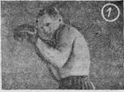  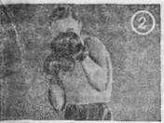  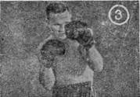  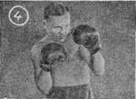 | 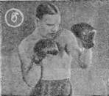  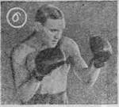  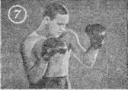  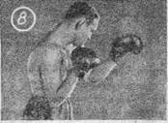 | 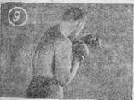  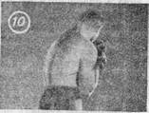  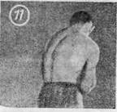  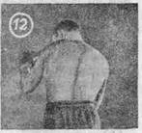
Рис. 5 в. Типовая позиция боксера в перчатках. Положение головы, рук и туловища (с различных сторон)

Если посмотреть в профиль на боксера, находящегося в такой позиции, то можно заметить не столько наклон вперед, сколько некоторый сгиб. Сгибание происходит, главным образом, в верхней части позвоночника (в грудных и шейных позвонках); это дает возможность легко наклонить голову и свободно опустить подбородок на грудь. Никак нельзя рекомендовать сильно сгибаться вперед в пояснице — это вызовет значительное смещение центра тяжести вперед и сократит возможность маневрировать туловищем. Иногда наблюдается еще одна крайность. Боксер, желая «убрать живот», оттягивает таз назад, прогибая спину в пояснице (положение лордоза). Это также крайне не целесообразно, так как при этом голова поднимается вверх (боксер «задирает голову»), и боксеру приходится затрачивать немало усилий, чтобы удержать подбородок у груди.
При этом обычно наблюдается и такая странность: боксер начинает шаг до предела выпрямленной в коленном суставе левой ногой (жестко закрепленной в этом положении), причем самый шаг делает «с пятки», т. е. нога сначала касается пола пяткой, а затем всей ступней. В этом случае все движения становятся ходульными и неуклюжими, тогда как передвижение боксера по рингу обычно поражает даже неискушенного зрителя своей легкостью, непринужденностью, целеустремленностью и направленностью, причем положения ног мгновенно меняются в зависимости от условий боя.
Положение рук боксера в позиции: левая рука локтем преграждает доступ к сердцу, а самый локоть отстоит от туловища на 10—15 см. Левое предплечье направлено кулаком вверх по вертикали (допускается наклон предплечья, но очень небольшой, притом только в сторону противника). Левый кулак — на уровне левого глаза, полу сжат и пальцами направлен по возможности в сторону противника, как бы ежесекундно грозя ему атаками.
Правая рука локтем закрывает область печени, кулак полусжат и находится около подбородка, ближе к правой стороне лица. Он также повернут пальцами в сторону противника, защищает лицо, но в то же время постоянно готов нанести сокрушительный удар.
Голова должна быть всегда наклонена вперед и только вперед (но не склонена набок) и опущена подбородком на грудь под защиту левого плеча.
Наиболее трудно для преподавателя бороться с постоянным стремлением ученика опускать руки, искажать свое типовое положение и «задирать» голову вверх. Эти ошибки наблюдаются у учеников в течение очень долгого времени.
Боксер должен привыкнуть к позиции и стремиться сохранить ее и стоя на месте, и при передвижении, и в самом бою, не теряя её ни на мгновение. В то же время она не должна ни в какой степени сковывать боксера. Находясь в позиции, он должен постоянно быть в состоянии некоторого расслабления.

Перемещения

Под перемещениями мы подразумеваем перемещения веса тела с одной ноги на другую различными способами.
Поставив ученика в типовую позицию, предложите ему перенести вес тела левой ноги на правую только толчком носка левой ноги. Затем толчком правой ноги перенести вес тела на левую. Это и будет основой боксерского шага вперед и назад. Шаг делается не простым переносом веса тела на соответствующую ногу, которую, приподняв от пола, ставят на ступню, но и шаг, и удар, и просто перемещение веса тела на месте начинаются всегда с толчка носком. Это же упражнение помогает усвоить шаг вперед и назад, а также служит основой для прямых ударов.
Следующее упражнение в перемещении веса тела делается в той же позиции. Носки ног работают, как и при предыдущем упражнении, и вес тела перемещается так же, но туловище движется не по линии «на противника» и обратно, а влево и вправо (можно делать небольшие уклоны в этой же плоскости). Это упражнение, в свою очередь, является исходным для шага вправо и влево и основой для защиты уклонами.
Третий способ перемещения веса тела разучивается с учеником, поставленным в «прямую» или, как говорят, «фронтальную» позицию, т. е. развернув его грудью к воображаемому противнику. Ступни ног ставятся параллельно на ширину плеч. При этом упражнении толчком правого носка вес тела переносится на левую ногу, которая после этого, сохраняя свое направление, опирается на всю ступню. Правая нога в это время сгибается в колене и подводится к левому колену, а ступня, оставаясь на месте, поворачивается на носке пяткой наружу. Туловище в это время сильно поворачивается в левом тазобедренном суставе, вынося вперед правое плечо.
Затем все повторяется в том же порядке, но вправо. Такое упражнение носит название «перекачки» и служит исходным моментом для «шагов с поворотом туловища» и основой всех фланговых ударов, а также и удара снизу, причем вес тела переносится на противоположную ногу.
Последним из рассматриваемых перемещений является следующее упражнение в той же фронтальной позиции: при смещении веса тела на левую ногу, т. е. влево, ученик поворачивается слева направо, как бы смотря на то место, где он ранее стоял, слегка приседая на левой ноге. Поворот делается на носках, после чего ступни ног принимают положение, при котором они направлены носками вправо (перпендикулярно к своему исходному положению). Упражнение, проделанное вправо, соответствующим образом меняет работу ног и туловища. Это упражнение является основой для бокового шага (сайдстепа), а также для типовых ударов снизу.

Передвижения

Быстрые, легкие подвижные ноги — основа успехов в боксе. Тот, кто не умеет легко, быстро и разнообразно передвигаться, тот и от противника не убежит и догнать его не сумеет. Поэтому ногам и их работе в современном боксе придается исключительное значение. Боксер не просто ходит по рингу, он передвигается различными, но вполне определенными способами.
Обычный способ передвижения боксера — легкий, скользящий, небольшой, приставной шаг.
Если боксер делает какой-нибудь шаг одной ногой, то другая тотчас же быстро подтягивается в исходное положение (позицию). Иногда боксер двигается «поскоком». Это такой способ передвижения, при котором делаются мелкие, скользящие полушаги-полупрыжки. Есть еще одно движение — «скачок», он будет описан нами ниже.
Шаг вперед всегда делается левой ногой (начинается с толчка носком правой ноги), а правая подтягивается в исходное положение.
Шаг влево также всегда делается с левой ноги, а правая сейчас же занимает определенное ей позицией место.
Шаг вправо делает правая нога (начинается с толчка левым носком), а левая подтягивается в исходное положение.
Шаг назад также делает правая нога, левая так же быстро подтягивается в исходное положение.
Эти способы обязательны и при выполнении двух, трех и более шагов.
Таковы общие способы передвижения по рингу и работы ног. Следует признать, однако, что ведущей ногой у боксера является правая нога, особенно, если по своему характеру боксер агрессивен, смел, уверен в себе и предпочитает вести наступательный бой. В этом случае, чтобы иметь постоянную возможность продвигаться вперед, совершенно естественно освободить от веса тела левую ногу, всегда готовую для шага вперед. Следовательно, у такого бойца при передвижениях вес тела большую часть времени будет смещен на правую ногу, играющую роль сжатой пружины, всегда готовой расправиться при ударе или при броске тела вперед. Движения же левой ноги в это время несколько напоминают нащупыванием носком пола.
Противоположностью являются боксеры, недостаточно мужественные, не агрессивные по своему характеру, предпочитающие вести бой при помощи отходов и ответных форм контратаки. У таких боксеров основная работа приходится, естественно, на левую ногу, на которую у них постоянно несколько смещен вес тела.
У боксера, одинаково успешно владеющего всеми боевыми формами и работающего и при продвижении вперед, и при отходе назад, вес тела чаще всего располагается равномерно на обе ноги. Однако и у него совершенно явственно заметно стремление чаще переносить его на правую ногу. Это и понятно, так как кроме передвижений, к этому обязывают и удары, большинство которых основывается именно на работе правой ноги (исключениями являются лишь левые удары снизу и левый типовой крюк, выполнение которых требует расположения веса тела на левой ноге).
Рано или поздно каждый боксер найдет наиболее подходящие для него способы передвижения. Это будет зависеть, главным образом, от его психики, как зависит от нее выбор и всей остальной техники, которая будет применяться в соответствии с теми или иными психофизически качествами боксера.
Психика боксера будет иметь наибольшее значение и для манеры его передвижения. Однако при этом легкость передвижения — важнее всего. Не целесообразно передвигаться по рингу на согнутых ногах; по нагрузке это уподобляется подъему по лестнице с бесконечно большим количеством ступеней. Такой способ передвижения утомляет ноги вообще, мышцы бедра в частности, уменьшает подвижность и маневренность и всегда приносит вред боксеру, понижая его рост.
Лучшим учителем боксера является практика и, в частности, бой — этот единственный и непререкаемый судья, правоту которого бесспорно и немедленно осознает сам ученик.
Какими бы способами передвижения не пользовался ученик, будь то шаг, поскок или скачок, все они должны быть скользящими.

Закон шага

Из ряда многих возможных разнообразных шагов боксера рассмотрим только четыре наиболее интересных для нас, когда боксеры находятся друг перед другом в позиции:
1. Шаг вперед и влево левой ногой — всегда возможен и целесообразен для атакующего. Это шаг атаки. Он раскрывает позицию противника, сближает с ним и дает возможность атаковать противника, нанося ему удары обеими руками (рис. 6).
2. Шаг влево и вперед правой ногой — неправильный, «порочный» шаг боксера (рис. 7). Он ставит любого боксера (кроме левши) в невыгодную правостороннюю позицию, лишает его возможности атаковать противника и делает его самого легкой жертвой любого нокаутирующего правого удара.
3. Шаг вправо или вправо и вперед правой ногой — это шаг защиты (рис. 8). Делая этот шаг, боксер хотя и лишается возможности атаковать противника правой рукой, но и сам становится менее уязвимым для противника. Этот шаг как бы усиливает защитное значение позиции, поэтому более целесообразно передвигаться во время боя вправо, время от времени меняя рывками направление влево для атаки, после чего снова следует уходить вправо.
4. Шаг вправо и вперед левой ногой это «шаг выхода из боя» (рис. 8). Боксеры, сделавшие этот шаг, невольно оказываются спиной друг к другу, и, чтобы продолжать бой, должны снова повернуться. Этот шаг применяется редко, но в некоторых случаях незаменим (например, при выходе из угла)
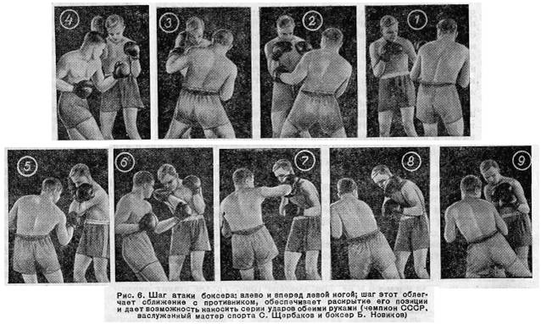
Указанные простейшие законы одиночного шага определяют и вполне поясняют и более сложное передвижение по рингу. Как бы ни двигался боксер — скользящими шагами, поскоком или скользящим скачком, все равно он будет двигаться вперед и влево всегда левой ногой, сохраняя полуоборот левым плечом вперед. В типовой позиции он будет стараться удержаться и в том случае, когда он будет отходить назад или двигаться вправо.
В большинстве случаев боксеры передвигаются в любых направлениях, в боевом взаимодействии друг с другом. Однако молодым бойцам мы советуем не злоупотреблять движением влево, а двигаться чаще вправо (против хода часовой стрелки). Таким способом боксер будет страховать себя от всякого рода неожиданностей. Лишь в наиболее подходящий момент следует рывком передвинуться влево одновременно произведя возможную атаку, по окончании которой необходимо сейчас же сделать шаг вправо правой ногой. На рис. 6 атакующий (Чемпион СССР — заслуженный мастер спорта С. Щербаков) делает шаг влево левой ногой (раскрывает позицию противника) и проводит сложную четырехударную серию — «крест» (левый «крюк» в голову правый удар снизу в сердце, левый удар снизу в область печени и правый особенно сильный «крюк» в голову). После окончания этой серии, он делает шаг вправо правой ногой (защитный шаг), уходя от возможной контратаки противника.

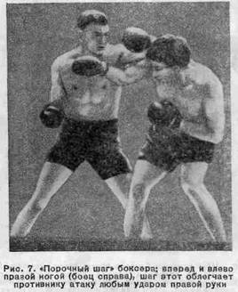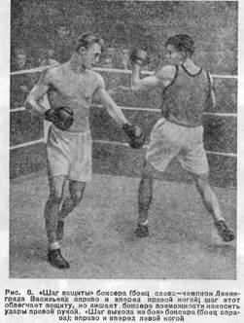

Дистанция

Расстояние между боксерами в бою все время меняется оно то укорачивается, то удлиняется. Если боксер ведет бой на такой дистанции, при которой, чтобы достать ударом противника, ему приходится сделать шаг вперед то она называется дистанцией дальнего боя или дальней дистанцией. Обычно ею пользуются боксеры с длинными руками, умеющие быстро и легко передвигаться; она удобна, так как опасность неожиданного удара со стороны противника ослаблена вследствие разделяющего боксеров расстояния. Целесообразна она и в тех случаях, когда важно оторваться от противника для передышки.
Бой на дальней дистанции ведется, главным образом прямыми ударами, хотя в некоторых случаях не исключена возможность применять и фланговые удары (Выдающимся боксером на дальней инстанции является мастер спорта Горгаслидзе из Тбилиси).
Дистанция, при которой боксеры могут наносить друг другу удары, не делая шага вперед для сближения считается дистанцией среднего боя или полудистанцией.
Лучшим представителем боя на полудистанции в СССР следует считать заслуженного мастера спорта С. Щербакова (Москва).
Наиболее выдающимися боксерами на полудистанции являются мастер спорта Аристагисян и заслуженный мастер спорта ст. лейтенант А.Грейнер, который не имеет равных себе по классу ближнего боя и по применению в нем сложных серий и комбинаций.
Непревзойденным боксером в СССР, одинаково блестяще и сильно роаботавшим на всех дистанциях, бесспорно был заслуженный мастер спорта СССР, неоднократный чемпион СССР и абсолютный чемпион СССР 1943 г. Евгений Огуренков (Москва).
В бою на этой дистанции могут быть применены все удары основных четырех типов. Этой дистанцией охотно пользуются и чаще всего ведут на ней бой боксеры-атлеты. Именно бой на этой дистанции имеет наиболее эффектный и острый характеров нем и проявляется истинное мастерство боксера и разнообразие бокса.
Существует еще дистанция ближнего боя («инфайтинг»). При ней боксеры стоят вплотную друг к другу и обычно могут наносить только фланговые удары, удары снизу и особые короткие прямые удары. Охотно пользуются этой дистанцией и ищут сближения с противником бойцы с короткими и сильными руками и ногами, широкими плечами, агрессивные по натуре и манере боя.
В ближнем бою быстро выявляется сильнейший и достигается перевес, так как защита в нем затруднена, а удары коротки, мощны и достигают цели.
Одним из очень важных вопросов является вопрос о способе смены дистанций, независимо от того, как и при каких обстоятельствах происходит эта смена, при нанесении ли ударов или при защите. В практике боев на ринге (в тренировочных и на соревнованиях) нередко получаются травмы в результате столкновения боксеров головами в моменты сближения их друг с другом, главным образом, при переходе из дальней дистанции на дистанцию ближнего боя. До 1930 года это бывало довольно редко, но в дальнейшем такие случаи стали происходить все чаще. Объясняется это очень просто. До этого периода бои велись в большинстве случаев на дальней дистанции или полудистанции, но позже, по мере накопления опыта и техники в ближнем бою, травмы стали наблюдаться чаще. Увеличение шансов на победу в ближнем бою побуждало бойцов идти на сближение друг с другом, однако формы и техника сближения отстали от техники ближнего боя и не привлекли к себе своевременно внимания тренеров и преподавателей. Количество травм (повреждение бровей и пр.) катастрофически возрастало, а принимавшиеся судьями дисциплинарные меры воздействия на бойцов не давали положительных результатов. Проанализировав положения, при которых происходили столкновения головами, мы установили, что столкновения эти не случайны, а вполне закономерны, так как происходят они в результате использования определенной механики движения, в основе своей совершенно правильной для узких целей (усиление ударов, наносимых с дистанции), но примененной не к месту и не вовремя.
В изложенных ниже разделах техники ударов и защит мы найдем указания на то, что при построении, например, прямых ударов в голову и др. масса тела, участвующая в ударе, для полноценности удара посылается вперед по направлению к противнику, особенно, если эти удары наносятся с дальней дистанции. Этим достигается и сила ударов и возможность достать до цели. Все это совершенно правильно, особенно, если кулак ранее доходит до цели, чем левая нога обопрется на пол. Но тогда, в момент касания цели «дальняя» дистанция перестает быть «дальней», а превращается в полудистанцию, при которой разрыв между противниками все же еще остается терпимым. Если же один из противников или оба нарушают в процессе выполнения прямолинейного движения этот разрыв, то он сокращается до опасного предела, и столкновение неизбежно. Особенно часто это бывает тогда, когда противники сближаются при встречных атаках, и тогда, когда делающая шаг вперед левая нога преждевременно опирается на пол. С этого мгновения она перестает «страховать» от падения (делаясь «опорной«), инерция броска увлекает вперед массу тела, центр тяжести тотчас выходит за точку опоры (ступню левой ноги), и падение, и столкновение головами становятся неизбежными. Если механика движений такого броска относительно закономерна в бою на дальней дистанции, то на полудистанции всякое движение массы тела вперед должно быть крайне ограничено по своим пределам, а в ближнем бою оно абсолютно недопустимо.
Не сами бойцы должны находить в процессе боев, по собственному опыту жестоких травм и столкновений, наилучшие формы сближения и маневрирования, а обязанность тренеров ясно и твердо усвоить технику, употребляемую при этих маневрах, которая, в основном, заключается в следующем:
1) источником силы броска тела вперед в большинстве случаев (см. ниже) является опорная правая нога;
2) вращение производится в правом тазобедренном суставе;
3) во всех случаях (за исключением ударов снизу и фланговых ударов левой рукой «с переносом веса тела на правую ногу») — левая нога, делающая шаг вперед, ставится на пол и на нее переносится вес тела лишь после нанесения удара (когда удар дошел до цели). Этим достигается полноценность удара (с точки зрения механики), а в случаях промаха левая нога, оставаясь свободной от веса тела и не успев еще опереться на пол, имеет возможность шагнуть на требующееся расстояние вперед, инстинктивно найдя нужную точку опоры для предотвращения падения («провала»). При этих условиях погашаются все избыточные силы, оставшиеся от удара или промаха, устраняется возможность столкновения;
4) когда противники находятся на полудистанции или в ближнем бою, «броски» тела вперед исключаются. Все «прямолинейное» в движениях или предельно сокращается или заменяется движениями вправо или влево, но только в плоскости, параллельной телу противника. Никакого ущерба для силы ударов и пр. при этом не получается, а, наоборот, и удары в силе своей и маневренность только выигрывают, так как и на полудистанции и в ближнем бою удары бывают, главным образом, фланговые, снизу или «короткие» прямые, то есть основанные не на «бросках» тела вперед по инерции движущегося вперед тела, а на использовании сил вращения. Необходимость этой особенности должна быть осознана и техника, присущая ей, освоена прежде всего самими тренерами. Эта техника должна быть краеугольным камнем при построении методики обучения молодых боксеров технике работы на различных дистанциях, технике смены их и способов сближения.

Удар

Удар боксера настолько силен, что он изумляет не знающего бокс человека. Удар крупного и сильного человека, не знакомого с техникой бокса, всегда несравненно слабее удара обыкновенного среднего боксера, уступающего первому и в росте, и в силе, и в весе.
Чем же это объясняется? Мы знаем, что по закону механики формула живой силы, которой измеряются удары, математически выражается так:

где: М — масса, принимавшая участие в действии, a v — скорость.
В ударе, наносимом человеком, не знающим техники бокса, обычно участвует только рука, но масса ее невелика и скорость тоже незначительна. Поэтому и суммарное выражение такого удара небольшое. В ударе, наносимом боксером, участвует не только рука; более того, она играет при этом последнюю роль, так как является только передатчиком накопленной энергии.
Боксер начинает большинство ударов с толчка носком правой ноги, затем последовательно, волнообразно включаются мышцы бедра, туловища, плеча и, наконец, самой руки. Кроме того, при ударе боксера используется бросок массы всего тела в направлении удара, иногда резкий наклон туловища вперед или вводится в дело «вращающий момент» (например, при «крюке»).
Некоторые боксеры, особенно более высокие, чем их противники, умудряются использовать еще один из законов механики — «падение по наклонной плоскости», обрушивая на противника удар сверху вниз.
В совокупности все эти силы, развившиеся в момент удара, помноженные еще на большую скорость, дают, конечно, разительный эффект.
Учитывать эти законы следует при построении и изучении всех ударов.
Поэтому распространенное ранее среди боксеров мнение4 будто «рука (или удар) идет с ногой» — фактически неправильно. Мастер всегда донесет удар до цели на мгновенье раньше, чем нога коснется пола. Нога должна помочь лишь предотвратить падение в случае промаха. Если же нога коснется пола ранее, чем рука дойдет до цели, и будет при' том далеко вынесена вперед, то значительная часть массы, участвующей в ударе, будет амортизирована, и ее участие в ударе будет недостаточно. Получится разложение сил и, как принято говорить, «удар уйдет в пол». Нельзя также, нанося удары в туловище, сильно уклоняться в сторону. При таких ударах (как и при всех прямых ударах вообще) следует посылать массу тела вперед, помня, что это движение создает сумму сил, из которых и слагается удар.
Всякое излишнее уклонение от линии удара вызывает разложение сил, ослабляет этим действие удара и, кроме того, сокращает его дальнобойность.
Удары мы разделяем на «типовые» и «варианты». К первым относятся удары, основанные на законе сложения сил, ко вторым — удары, при которых этот закон не всегда выдержан.
Что важнее в ударе — масса или скорость? Ответ не сложен. Если в ударе будет участвовать большая масса, но при этом будет исключена скорость, то удар не будет полноценным. Даже если он дойдет до цели, им можно только отбросить противника, даже опрокинуть, но не поразить, не потрясти его. Обычно же удары любой силы, если они недостаточно скоры, защита успевает отразить, и они цели не достигают, отнимая у атакующего лишь значительную часть общего запаса его сил.
Удары скорые, быстрые, более ценны, чем .рассмотренные выше удары. Они всегда скорее и вернее достигают цели, обеспечивая победу хотя бы «по очкам». Но без участия массы они все же неполноценны, так как лишают бокс элемента реальной боевой угрозы, низводя его на положение «благородного спорта фехтования кулаком».
Вопрос об ударах в боксе, об их силе и эффективности далеко не прост. Человеческий организм, производящий ту или иную работу в боксе, конечно, не может быть полностью уподоблен тарану, молоту или другим ударяющим механизмам. В готовящемся к печати основном труде по вопросам бокса автор пересмотрел коренным образом этот вопрос, причем сделал попытку пояснить удар, наносимый в боксе, рядом других формул и дать ему другие обоснования. Анализ и сравнение этих новых материалов с практическими показателями значительно приблизили к реальной действительности как понимание и разрешение самих вопросов о силе удара, так и понимание вызываемого этими ударами эффекта.
Неоспоримы и незыблемы законы, на которых покоится все величественное здание науки теоретической механики, но особенности деятельности и движения человеческого тела, изучаемые наукой биомеханикой, вносят множество неожиданных поправок, и это заставляет нас очень осмотрительно применять некоторые из этих законов к боксерской практике.
Это побуждает нас дополнить раздел о силе удара определением и анализом основных сил, в известных сочетаниях участвующих во всех ударах боксера и составляющих каждый из полноценных ударов. Силы эти таковы (см. схему А):

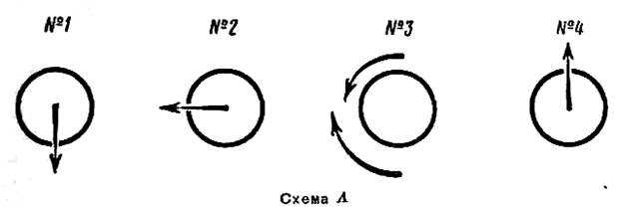
Сила № 1 — это сила веса, участвующая во всех ударах, если они направлены несколько сверху вниз.
Сила № 2 — это сила инерции движущегося тела. Она входит составной частью во все удары, если они соединяются с движением к противнику, и является основной силой всех «прямых ударов» (наносимых с дальней дистанции).
Сила № 3 — это «вращающий момент», являющийся основной силой во всех ударах «сбоку» или, так называемых, «фланговых» ударах. Но она входит, как непременное добавление, и во все другие удары, когда они сопровождаются поворотом туловища.
Сила № 4 — это основная сила ударов «снизу» (апперкот): она входит как добавочный элемент во все удары, если они направлены снизу вверх

Сила 1—это сила веса тела, которая всегда, в той или иной степени, входит во все удары, если они направлены несколько сверху вниз. Многие мастера, даже не подозревая теоретического обоснования силы веса в тех ударах, которые они наносили сверху-вниз, когда были выше своих противников ростом и как бы «обрушивались» на, них при атаке, инстинктивно нашли и оценили эту силу в процессе своей боевой практики.
Сила 2—это основная сила всех ударов, которые сопровождаются шагом вперед или вообще движением к противнику. Во всех атакующих ударах и, особенно, в ударах фронтальных типа «прямых», эта «инерция движущегося тела», составляющая основу силы 2, играет первостепенную роль. Но применение какой-либо одной силы никогда не даст наибольшего эффекта. Следует помнить, что применение любой одной соответствующей удару силы хорошо, но применение в этом ударе двух или трех сил еще лучше.
Поэтому к любому из «прямых» ударов, основанному на силе 2, обязательно присоединяется сила 3 в виде добавочного поворота плечевого пояса в момент движения кулака к цели. Еще лучше, если к «прямым» ударам, когда они направлены сверху-вниз, добавляется часть силы 1 или когда эти удары направлены снизу-вверх—сила 4.
Сила 3 — это «вращающий момент», основная сила, на которой основываются все фланговые удары или, так называемые, удары сбоку, но она входит непременной составной частью во все, или почти во все, другие удары. Этой могучей силой в ударах боксера (удары сбоку) — «крюк» («хук») или «перекрестные» («кросс»), даже если они наносятся без движения или «броска» вперед на противника, объясняется нокаутирующий эффект этих ударов. Если в этих ударах к вращающему моменту добавлены инерция движущегося вперед тела (сила 2) в виде броска на противника и сила веса (сила 1), когда удар направлен несколько сверху-вниз или снизу-вверх (сила 4), то от этого силовой эффект, конечно, только увеличивается.
В тех случаях, когда удары направлены снизу вверх, например, при ударах снизу (апперкотах), главной силой будет сила 4. Источником этой силы являются, главным образом, мышцы-разгибатели ног и туловища (спины), и она всегда входит как добавочная сила в любые иные удары, если только они направлены снизу-вверх.
Поэтому сила 1 и сила 4, будучи в любых комбинациях ударов силами-антагонистами, действующими в противоположных направлениях, одна с другой никогда не встречаются. Таково теоретическое обоснование правильного построения ударов боксера и использования сил в них.
Однако правильное построение удара и использование сил в нем это одно, а производимый ударом эффект—другое. К сожалению, термины «сила удара» и «эффект», производимый тем или иным ударом, как его результативное действие, очень часто смешиваются тренерами и боксерами. Эти понятия объединяются ими в одно понятие, хотя они совершенно разные. Можно совершенно правильно построить удар и не менее правильно и сильно нанести его, но эффект от такого удара может быть очень разнообразен. Может получиться и нокаут, но может не получиться и никакого эффекта, все зависит от ряда привходящих обстоятельств. К ним относятся и правильно выбранный момент удара, и отсутствие защиты у противника, и условия точного попадания в «уязвимое» место, и обязательно нужным местом кулака, и ряд других обстоятельств, в частности, умение донести накопленную энергию до цели в результате правильного построения удара (не растеряв ее в пути следования) и не ослабив ее «разложением сил». Остановимся подробнее на двух последних явлениях.
Начнем с рассмотрения «разложения сил» в ударе боксера. Теоретически правильно, что масса тела, участвующая в ударе и движущаяся в направлении к противнику, и масса и силовое действие ударяющей руки должны максимально совпадать, давая в итоге сумму сил (см. схему Б).

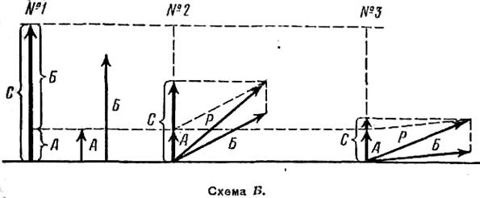

На черт. 1 дано графическое изображение суммы двух сил, из которых складывается удар, направленный прямо в цель. Сила А — это сила ударяющей руки (ее масса и ее мышечное усилие); сила В — масса тела, участвующая в броске. Когда обе эти силы имеют общее направление, они дают сумму сил, равную отрезку С.
На черт. 2 графически представлен другой случай, когда удар руки А направлен на противника, а масса тела вследствие уклона вправо пошла по линии В. Применяя закон построения параллелограмма, мы найдем равнодействующую Р, а проекция ее на плечо (направление удара силы А) даст отрезок С, который будет явно меньше С на черт. 1, так как во втором случае произошло «разложение сил».
На черт. 3 графически представлен результат крайнего злоупотребления уклоном вправо. Сила С стала совершенно незначительной по сравнению с С на черт. 1. Удар, основанный на таком большом уклоне, крайне слаб и недальнобоен

Практика, однако, показывает, что этот идеал не достижим, так как при ударах часто приходится уклоняться в сторону от линии и направления удара.
Особенно характерно проявляется это при «прямых» ударах по туловищу, когда они наносятся, как «встречные» контрудары против атаки прямыми ударами в голову. Здесь чем глубже делаются уклоны в сторону (с целью лучшей защиты; см. схему В № 3), тем меньше эффект силы удара. С уменьшением силы удара в этих случаях уменьшается и его дальнобойность. И Наконец, (в крайне выраженных случаях) и сила, и дальнобойность удара настолько уменьшаются, что не дают никакого эффекта.
Случаев потери энергии при следовании удара к цели бывает очень много. Укажем на главные причины такой потери. Когда нога, делающая шаг вперед при атаке, ставится на пол раньше, чем удар попадает в цель, то это «гасит» удар или, как говорят боксеры, «удар уходит в пол».
Анализ этого явления показывает, что, например, при нанесении прямого удара правой рукой в голову, если делающая шаг вперед Левая нога опирается на пол раньше, чем удар попадает в цель, то значительная масса тела, участвующая в движении вперед, уже теряет свое значение (в основной формуле удара). Тогда в ударе продолжают участвовать лишь верхняя часть туловища и ударяющая правая рука, масса которой весьма незначительна. Поэтому при всех ударах правой и даже левой рукой (за исключением некоторых ударов сбоку левой рукой, например, крюк левой рукой, сопровождающийся переносом веса тела на правую ногу, левый крюк «со скачком» и проч., а также ударов этой же рукой снизу (апперкот)) толкающей, опорной, «рабочей» ногой является правая нога, а потому вес тела перед нанесением этих ударов должен быть предварительно смещен на правую ногу. Движение и вращение туловища производится в правом тазобедреном суставе, левая нога всегда ставится для опоры на пол тотчас после того, как удар попадет в цель, но не раньше. Таким образом вся энергия, накопленная «на конце кулака», почти полностью погашается на том месте, где кулак касается цели. Назначение левой ноги в этих случаях сводится лишь к страхованию от возможного падения при промахе («провале»). Кроме того, когда ступня левой ноги ставится на пол преждевременно, то в случае промаха остаточная сила инерции выводит центр тяжести за линию опоры (левую ступню), создается неустойчивое положение, которое и приводит к так называемому «провалу». В тех случаях, когда удары направлены несколько сверху-вниз, преждевременная опора ноги на пол «выкрадывает» из удара и добавочную силу 1 (силу веса), участвующую в этом ударе.
Однако при всех ударах, направленных снизу-вверх, нога, делающая шаг, должна раньше удара опереться на пол. Только тогда эти удары, имея твердую опору, могут приобрести полную мощь, так как полностью могут быть включены сильные мышцы-разгибатели ног. Но в то же время это, именно, снижает или ограничивает их дальнобойность. Поэтому даже в тех случаях, когда предполагается наносить удары снизу, в начале движения опорной («толчковой») ногой должна быть правая нога, а вращение должно производиться в правом тазобедреном суставе. Только тогда можно будет сделать свободной от веса левой ногой шаг вперед, сближающий с противником, и лишь затем (если техника удара этого требует) перенести вес тела на левую ногу, сделав ее «опорной».
Мы не рекомендуем глубоко наклоняться вперед (сгибаясь в поясничных позвонках). Это сильно смещает центр тяжести на левую ногу, после этого трудно принимать прежнюю позицию и еще труднее маневрировать туловищем и ногами.
Удар боксера—это удар, построенный на изложенных выше принципах.
При построении различных комбинаций и серий из нескольких ударов следует точно определять, какие из этих ударов будут обманывать, отвлекать и раскрывать те или иные уязвимые точки противника, и какие будут наиболее верно поражать противника, для чего только они и должны наноситься быстро и с наибольшей силой.

